Test d’Analyse des données quantitatives 20 novembre 2015
Nom et prénom :………………………………………………….
Programme d’études :…………………………………………….

Note
/20

UCL – Q1
Test d’Analyse des données quantitatives

J. Marquet – Novembre 2015

Consignes :
- Vous disposez de 1h30 ;
- écrivez lisiblement ;
- N’oubliez pas d’écrire votre nom sur chaque page ;
- Les feuilles qui vous sont remises ne peuvent pas être dégrafées ;
- Seules seront prises en compte les réponses reportées sur le questionnaire (et donc pas les annotations figurant sur l’output) ;
- Pour ce test « à livre ouvert », vous pouvez disposer des documents de votre choix pour autant qu’ils soient solidarisés, ce qui signifie qu’aucune feuille ne pourra s’en séparer ;
- L’étudiant(e) en possession d’une feuille volante recevra une pénalité de 5 points ; en cas de récidive, l’examen sera annulé (note de 0).

Bon travail.

Par défaut, la dispense sera accordée à partir de 10/20. Si vous désirez que la dispense ne vous soit accordée qu’à partir d’une valeur supérieure, veuillez la noter ici : seuil de dispense = …../20.

Test d’Analyse des données quantitatives 20 novembre 2015
Nom et prénom :………………………………………………….
Programme d’études :…………………………………………….

Une étude sur la mobilité a été réalisée à LLN. Dans le cadre de ce test, sont mobilisées les questions suivantes :

Q11 (recodée). À Louvain-la-Neuve, aujourd’hui, vous êtes : (1) Koteur ; (2) Navetteur ; (3) Habitant (vous avez un seul lieu de résidence et êtes domicilié à LLN) ?

Q25. Si vous aviez le choix, qu’est-ce qui vous pousserait à choisir un moyen de transport plutôt qu’un autre ? (Evaluez chaque proposition sur l’échelle suivante : (1) critère peu important >>> (5) critère très important)
A. le plus sûr
B. Le moins cher
C. Le plus écologique
D. Le plus rapide
E. Le plus confortable
F. Le moins stressant

Q26. Par rapport aux affirmations ci-dessous, placez-vous sur le continuum suivant : (1) Pas d’accord >>> (4) Pas d’avis <<< (7) Tout à fait d’accord
E. Avoir une voiture c’est bien
F. Je passe trop de temps à me déplacer
G. Parfois je ne vais pas au cours parce que ça me prend trop de temps pour y aller
J. Lors de mes déplacements, je fais attention à mon empreinte écologique
K. Je préfère la marche à pied à la conduite d’une voiture
M. Bruges est loin de LLN
N. P. LLN est loin de Libramont Prendre le train, c’est pénible

Q28. Sexe : (1) Femme ; (2) Homme

Test d’Analyse des données quantitatives 20 novembre 2015

Nom et prénom :………………………………………………….
Programme d’études :…………………………………………….

1. L’analyse factorielle (10 points)

Une analyse factorielle en composantes principales a été réalisée sur les variables d’opinion dont les fréquences simples sont présentées pages 1 à 4.

Remplissez les trous du texte qui suit (2 points) :
L’information d’une variable est significativement moins prise en compte par la solution factorielle que celle des autres, il s’agit de la variable dont l’intitulé est :………………………………………… ……………………………………….……………………………………………… ………………….. ………………………………………...

Par ailleurs, nous vous demandons d’interpréter le facteur n°1 après rotation, c’est-à-dire de relever les variables les plus significatives pour l’interprétation et de nommer le facteur en explicitant votre choix. La réponse tient donc en trois points : relever les variables significatives, dire de quoi traite le facteur et argumenter.
Attention : bien que vous n’ayez qu’à interpréter un facteur, cela ne signifie pas qu’il ne faut pas tenir compte des autres… Votre réponse doit tenir sur cette page.

Test d’Analyse des données quantitatives 20 novembre 2015

Nom et prénom :………………………………………………….
Programme d’études :…………………………………………….

2. L’analyse classificatoire (cluster analysis) (10 points)

Une analyse classificatoire a été menée à partir des scores factoriels des individus sur les facteurs 1 et 2 après rotation.
1/ Il vous est demandé de positionner les centres des 3 classes sur deux axes symbolisant les deux facteurs retenus et de produire le tableau présentant pour les 3 classes les pourcentages des différentes réponses au quatre variables suivantes : le meilleur indicateur du facteur 1, le meilleur indicateur du facteur 2, la variable « sexe » et la variable « Navetteur recodée ».
2/ A partir des tableaux ainsi construits, nous vous demandons de décrire la classe 1 de la typologie, en mobilisant ces 4 variables pour la description. L’objectif de cette description est d’arriver à spécifier cette classe par rapport aux autres. Votre réponse doit tenir en deux pages MAXIMUM (dont une pour les axes et le tableau).

Test d’Analyse des données quantitatives 20 novembre 2015

Nom et prénom :………………………………………………….
Programme d’études :…………………………………………….

Ward Method * Raison de choix de moyen de transport - moins stressant
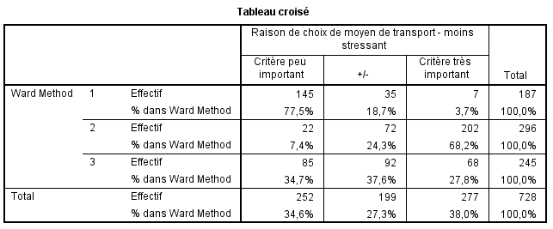

Ward Method * Lors de mes déplacements, je fais attention à mon empreinte écologique
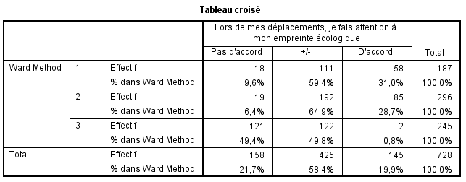

Ward Method * Q28 - Sexe

Tableau croisé
 |  |  | Q28 - Sexe |  | Total
 |  |  | Femme | Homme | Total
Ward Method | 1 | Effectif | 98 | 86 | 184
Ward Method | 1 | % dans Ward Method | 53,3% | 46,7% | 100,0%
Ward Method | 2 | Effectif | 188 | 104 | 292
Ward Method | 2 | % dans Ward Method | 64,4% | 35,6% | 100,0%
Ward Method | 3 | Effectif | 138 | 101 | 239
Ward Method | 3 | % dans Ward Method | 57,7% | 42,3% | 100,0%
Total |  | Effectif | 424 | 291 | 715
 |  | % dans Ward Method | 59,3% | 40,7% | 100,0%

Ward Method * RQ41 - Navetteur recodé
Tableau croisé
 |  |  | RQ41 - Navetteur recodé |  | Total
 |  |  | Kotteur - habitant | Navetteur | Total
Ward Method | 1 | Effectif | 143 | 44 | 187
Ward Method | 1 | % dans Ward Method | 76,5% | 23,5% | 100,0%
Ward Method | 2 | Effectif | 204 | 92 | 296
Ward Method | 2 | % dans Ward Method | 68,9% | 31,1% | 100,0%
Ward Method | 3 | Effectif | 162 | 83 | 245
Ward Method | 3 | % dans Ward Method | 66,1% | 33,9% | 100,0%
Total |  | Effectif | 509 | 219 | 728
 |  | % dans Ward Method | 69,9% | 30,1% | 100,0%

Test d’Analyse des données quantitatives 20 novembre 2015

Nom et prénom :………………………………………………….
Programme d’études :…………………………………………….

